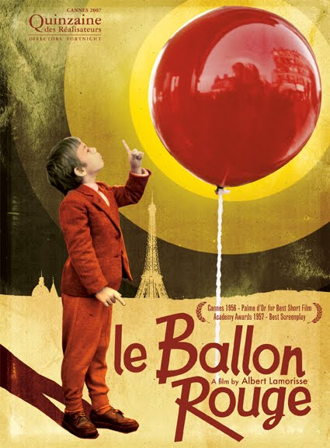
Le ballon rouge, film d’Albert Lamorisse
  - Atelier de projection de film et d’activités créatives pour enfants de 6 à 12 ans
Date : 18/10/2015
Lieu : Néo Souli, Serrès
Organisateurs : Association culturelle de N. Souli,
Association du Jumelage Serrès-Fosses
Matériel nécessaire :

- Le film (disponible sur Youtube, donc connexion Internet)
- Projecteur
- Un ballon rouge gonflé à l’hélium
- Les fiches de présentation du film
- Des ballons en divers couleurs
- Les photos-puzzles découpés (en couleur)
- Les photos représentatives du film, découpés
- Des paires de ciseaux, des bâtons de colle, des feutres de couleurs, des crayons et stylos
- Une carte emballée avec plusieurs papiers cadeau
- Musique, chansons françaises modernes

Première étape
Tous assis par terre en cercle.
Nous faisons connaissance avec les enfants. [On utilise le grec et le français en parallèle]
– Salut, bonjour !
– Comment tu t’appelles ? | – Je m’appelle…
– Quelle est ta couleur préférée ? | – Bleu, rose, rouge, orange, mauve, blanc
– Tu aimes le cinéma ? | – Oui/Non
Deuxième étape
Devant l’écran !
Nous demandons aux enfants de crier « le mot de passe » afin que le film commence.
Mot de passe : le film
Troisième étape
Aux tables !
Les enfants sont invités à s’asseoir aux tables pour passer aux activités créatives.
1ère activité :
Les enfants forment trois groupes. Chaque groupe est fourni des photos tirées du film qui représentent les événements qui font avancer l’action. Les enfants essaient de les mettre en ordre et ensuite chaque groupe prend la parole et récite une partie de l’histoire du film en montrant la photo correspondante. En même temps, les animateurs de l’atelier montent les photos en ordre sur une affiche et écrivent une légende d’un mot ou d’une expression qui convient à la situation.
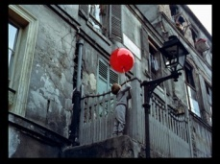 | 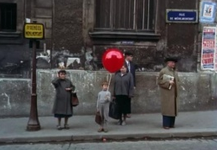 | 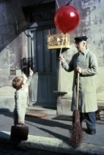 | 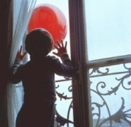 | 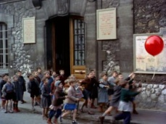 | 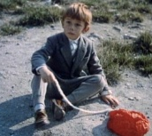 | 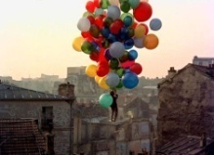
Rencontre | Arrêt de bus | A l’école | A la maison | Les camarades jaloux | La fin du ballon | Paris d’en haut

2e activité :
Nous distribuons aux élèves la fiche de la présentation du film et nous abordons ensemble la durée, l’année de sortie, le genre, les protagonistes, les thèmes et le vocabulaire du titre.
Réponses attendues :

Durée : 36 min
Sortie : 1956
Genre : fantastique, film pour enfants
Les protagonistes : l’enfant avec le ballon rouge, les enfants de Paris
Résumé : […] gros ballon rouge […] le garçon et le ballon
3e activité :
Après avoir transformé des photos du film en puzzles (logiciel nécessaire : PhotoFiltre) et les avoir découpés, nous en distribuons un à chaque enfant pour l’assembler et le coller à la fiche précédente.
4e activité :
Nous distribuons aux enfants de petits ballons en cartons (découpés ou pas) et nous leur demandons d’y écrire leur prénom et un mot qu’ils vont trouver sur la fiche et qui les a impressionnés. Ces ballons vont décorer les bords de l’affiche qui contient l’histoire du film en photos. De cette manière, chaque enfant laissera son propre trace de sa participation à l’atelier.
5e activité :
Nous laissons sur les tables des ballons en divers couleurs et nous jouons avec les enfants à un jeu de devinettes ; nous disons chaque fois une petite phrase qui contient un mot de couleur, bleu par exemple (nous privilégions, bien sûr, surtout les mots de couleurs transparents en ajoutant juste un ou deux plus difficiles ; pour cet atelier nous avons choisi le bleu, le rose, le rouge, le mauve, l’orange et le blanc). Les enfants qui ont devant eux un ballon de la couleur en question doivent le montrer.
6e activité :
Théâtralisation du film.
Pour choisir le héros central, le jeune enfant qui trouve le ballon, nous jouons au « cadeau musical ».
Les enfants se mettent debout en cercle et l’un d’entre eux a dans les mains un gros paquet cadeau. Il s’agit d’une carte avec le message « Gagné : tu es le protagoniste » que nous avons emballée avec plusieurs papiers cadeau et qui passe d’un enfant à l’autre pendant la durée d’une musique. Lorsque la musique s’arrête, le joueur qui a le cadeau enlève un emballage. Celui qui va enlever le dernier emballage sera le gagnant.
Les scènes qui peuvent être jouées sont :

- La rencontre de l’enfant avec le ballon rouge.
- Une journée entière avec le ballon (arrêt de bus, école, promenade, maison)
- La bande de garçons jaloux qui chassent au ballon
- La scène du garçon triste avec le ballon éclaté
- Le vol du garçon au dessus de Paris

Quatrième étape
Nous prenons congé :
Au revoir les enfants ! | À bientôt !
Nous nous sommes bien amusés !
Petit truc : toutes les activités proposées peuvent être adaptées selon notre public cible.

